LAPORAN PRAKTIKUM
Pemrograman Berbasis Object
“Packages, Encapsulation, & Interfaces”



Nama : Fiorynza Adelia Putri Hasugian
NIM : 41425024
Prodi : Div Teknologi Rekayasa Perangkat Lunak

FAKULTAS VOKASI
INSTITUT TEKNOLOGI DEL

TUGAS

1. Lakukan analisa mengapa atribut jlhTorsi, faktorPembagi, panjangGagang, dan
rasioGigi termasuk setter-getter nya pada kelas Motor dan Mobil tidak dibuat di
dalam IKenderaan?

Jawab:
Atribut jlhTorsi, faktorPembagi, panjangGagang, dan rasioGigi tidak dibuat di IKendaraan karena atribut tersebut hanya diperlukan oleh Motor dan Mobil, bukan semua kendaraan.

IKendaraan berisi sifat umum yang dimiliki semua kendaraan.
Sepeda tidak membutuhkan atribut tersebut. Kalau dimasukkan, Sepeda harus memiliki method yang sebenarnya tidak dipakai.
Atribut tersebut memiliki nilai yang bisa berbeda pada setiap objek, jadi lebih cocok dibuat di class Motor dan Mobil.
Sifat umum dibuat di IKendaraan, sedangkan sifat khusus dibuat di class masing-masing.

Kesimpulan: atribut tersebut tidak dimasukkan ke IKendaraan karena hanya digunakan oleh kendaraan bermotor dan tidak dibutuhkan oleh semua kendaraan.

2. Ubahlah seluruh access modifier metode yang ada pada kelas “Kendaraan” menjadi
“protected”. Lakukan observasi kecil, mengapa perubahan ini mengakibatkan error
pada program

Jawab:
Perubahan: Method di Kendaraan diubah dari public menjadi protected.
Hasil: Program jadi error karena:
- Method dari IKendaraan harus tetap public, tidak boleh diubah jadi protected.
- Percobaan_packages beda package dan bukan turunan Kendaraan, jadi tidak bisa memanggil method protected.
Kesimpulan: Method Kendaraan tidak bisa dibuat protected karena bertentangan dengan aturan interface dan tidak bisa dipanggil dari class utama yang beda package.

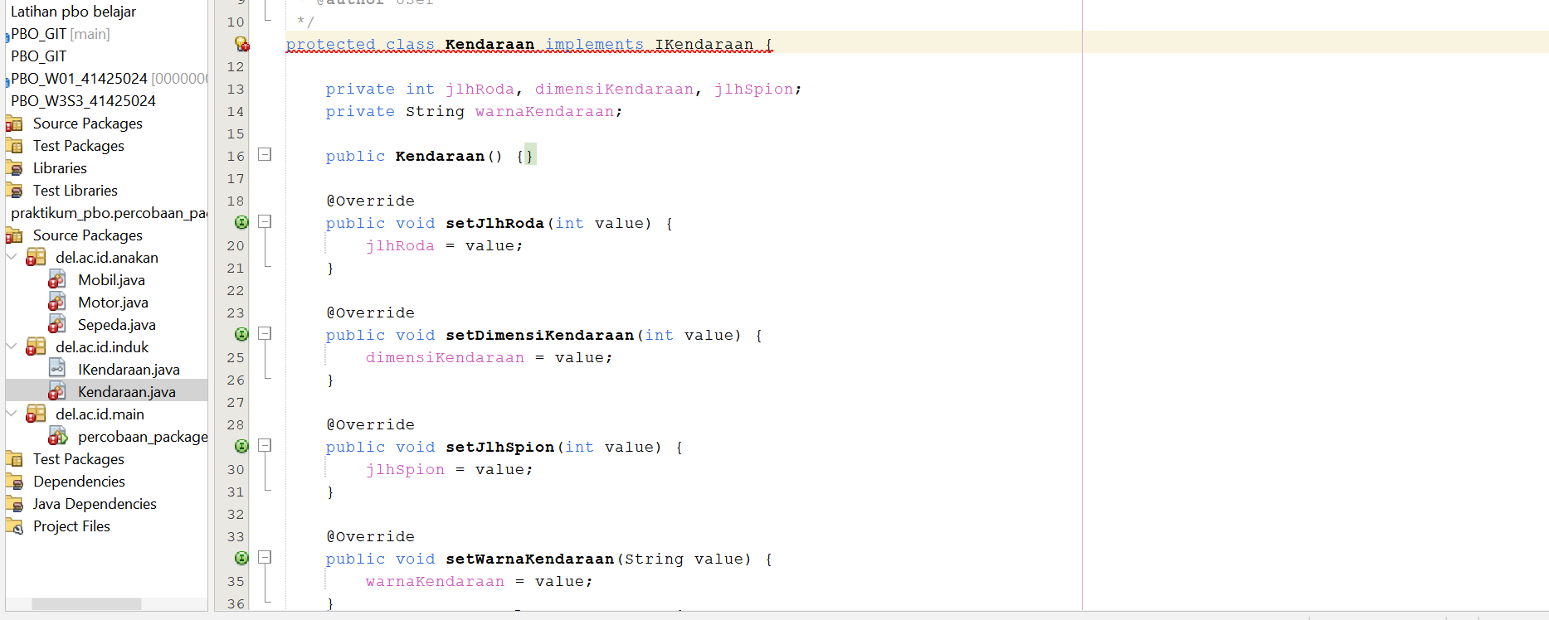

3. Sama seperti soal no.2, lakukan perubahan access modifier metode pada kelas
“Mobil” menjadi “protected”. Lakukan observasi kecil, mengapa perubahan ini
mengakibatkan error pada program

Jawab:

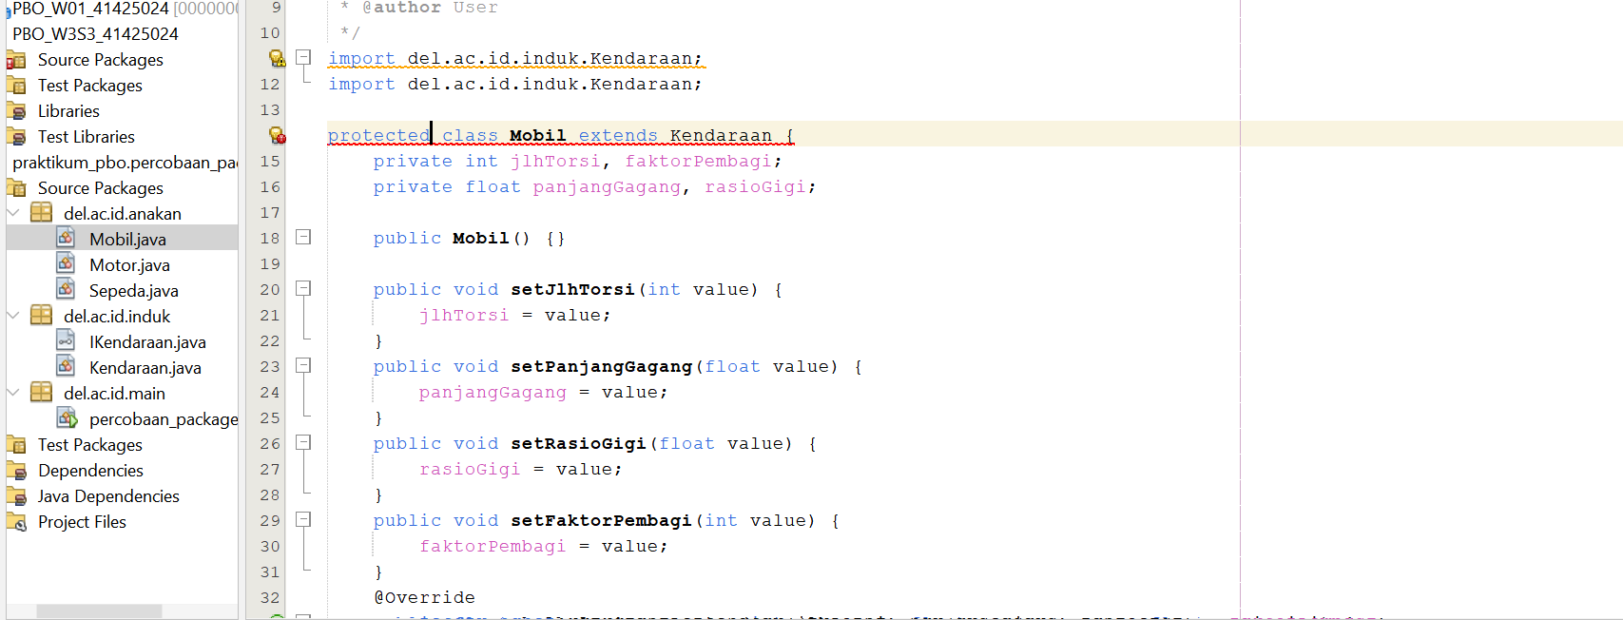

Setelah method pada kelas `Mobil` diubah dari `public` menjadi `protected`, program mengalami error karena ada dua masalah.

Error terjadi karena Mobil merupakan class yang berada langsung di dalam package, sehingga tidak bisa menggunakan access modifier protected. Modifier protected hanya bisa digunakan pada atribut atau method di dalam class. Karena itu, penulisan protected class Mobil menyebabkan error. Class Mobil tetap menggunakan public, sedangkan method di dalamnya yang ingin dibatasi aksesnya dapat diubah dari public menjadi protected

Jadi, method yang dipanggil dari luar package harus menggunakan `public`, sedangkan `protected` hanya bisa digunakan dalam package yang sama atau oleh subclass.

